13.03.13
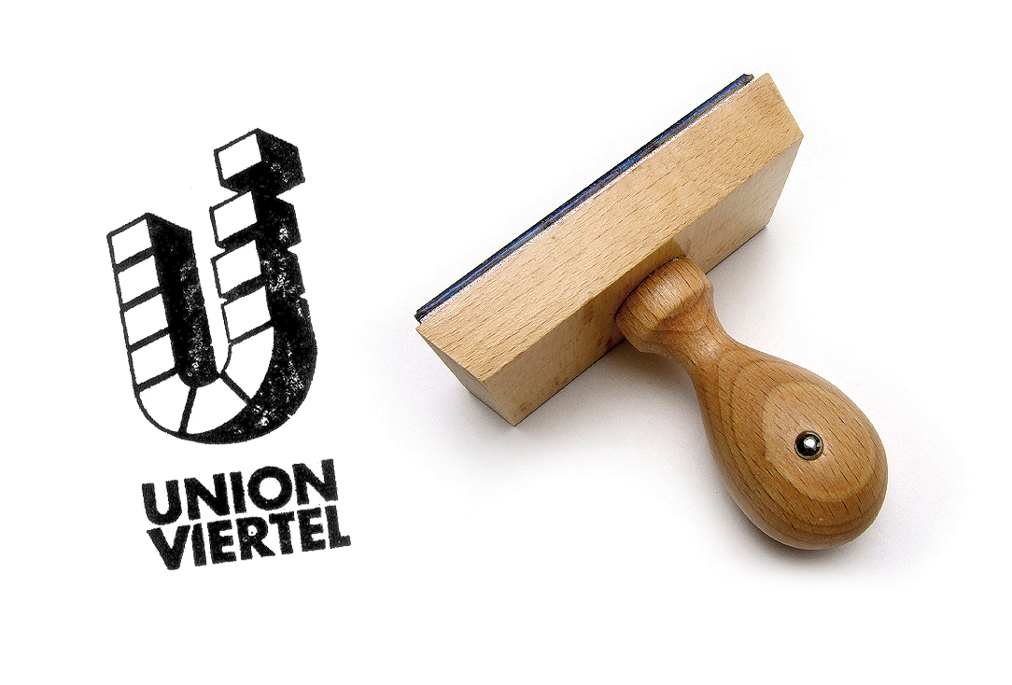

Dortmunder Unternehmen drücken ihrer Post einen Stempel auf:
„Wir gehören zum Unionviertel“
Dortmund. In diesen Tagen erhalten die Selbständigen und Gewerbetreibenden im Unionviertel ganz besondere Post: Von nun an können sie ihren Aussendungen den Stempel ihres Stadtteils aufdrücken.
Gleichgültig, ob jemand Angebote versendet, Rechnungen oder Liebesbriefe – der neue Holzstempel mit dem Logo „Unionviertel“ zeigt die Verbundenheit mit der Heimat. „Der Stempelaufdruck auf der Tages- oder Geschäftspost kann so auch über Dortmunds Stadtgrenzen hinaus auf den Absender und seinen dynamischen Stadtteil aufmerksam machen“, erläutert Petra Paplewsky, die Projektleiterin in der Abteilung Stadterneuerung.
Seit einem Jahr hat das „Unionviertel“ seinen Namen, und schon ist er nicht mehr wegzudenken. „Das kreative Image und
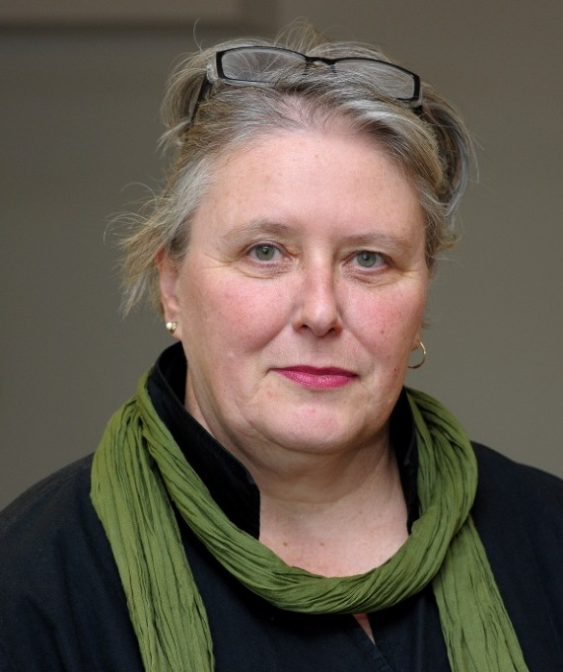
die lebendige Atmosphäre kommen an“, sagt Petra Paplewsky. „Mit seiner Kreativität und Individualität ist das Unionviertel ein Quartier, zu dem man gern gehört.“
Seit das Stadtumbaukonzept 2006 für das Gebiet rund um die Rheinische Straße auf den Weg geschickt wurde, hat sich das Viertel stetig weiterentwickelt. Das Unionviertel ist Deutschlands erstes Energieeffizienzquartier und eines der zwölf „Kreativ.Quartiere Ruhr“, definiert als moderner Lebens- und Arbeitsraum für Kreative aus ganz Europa.
Der Union-Gewerbehof gilt als „einer der wichtigsten Kreativstandorte in Dortmund“, wie es 2011 zu seinem 25-jährigen Bestehen hieß. Kleine und mittlere Unternehmen, Wissenschaftler und Kreative haben hier an der Huckarder Straße 10 rund 200 Arbeitsplätze geschaffen. Im Innenhof bewirtet Claudia Lüdtke im „Hofcafé Unionviertel“ wochentags die Mitarbeiter, Kunden, Lieferanten und Besucher, die dort ein- und ausgehen. Sie hält die Unionviertel-Stempel zur Abholung bereit.
Mit der zugesandten Abholkarte können sich die Selbständigen aber auch im Quartiersbüro an der Heinrichstraße 1 melden. Dort halten Helga Beckmann und Alexander Kutsch vom Quartiersmanagement weitere Exemplare bereit. Die beiden sind zentrale Anlaufstelle und „Türöffner“ für alle Fragen rund um das Unionviertel – von Ideen für den Quartiersfonds bis hin zu Tipps für die neue Büroadresse oder das freie Ladenlokal.

Presse-Kontakt
PURE Projektteam UNIONVIERTEL
Stadtteilmarketing
Marlis Gregg
Südblick 5
44339 Dortmund
Telefon (0 231) 72 80 031
E-Mail: info@pure-public-relations.de

